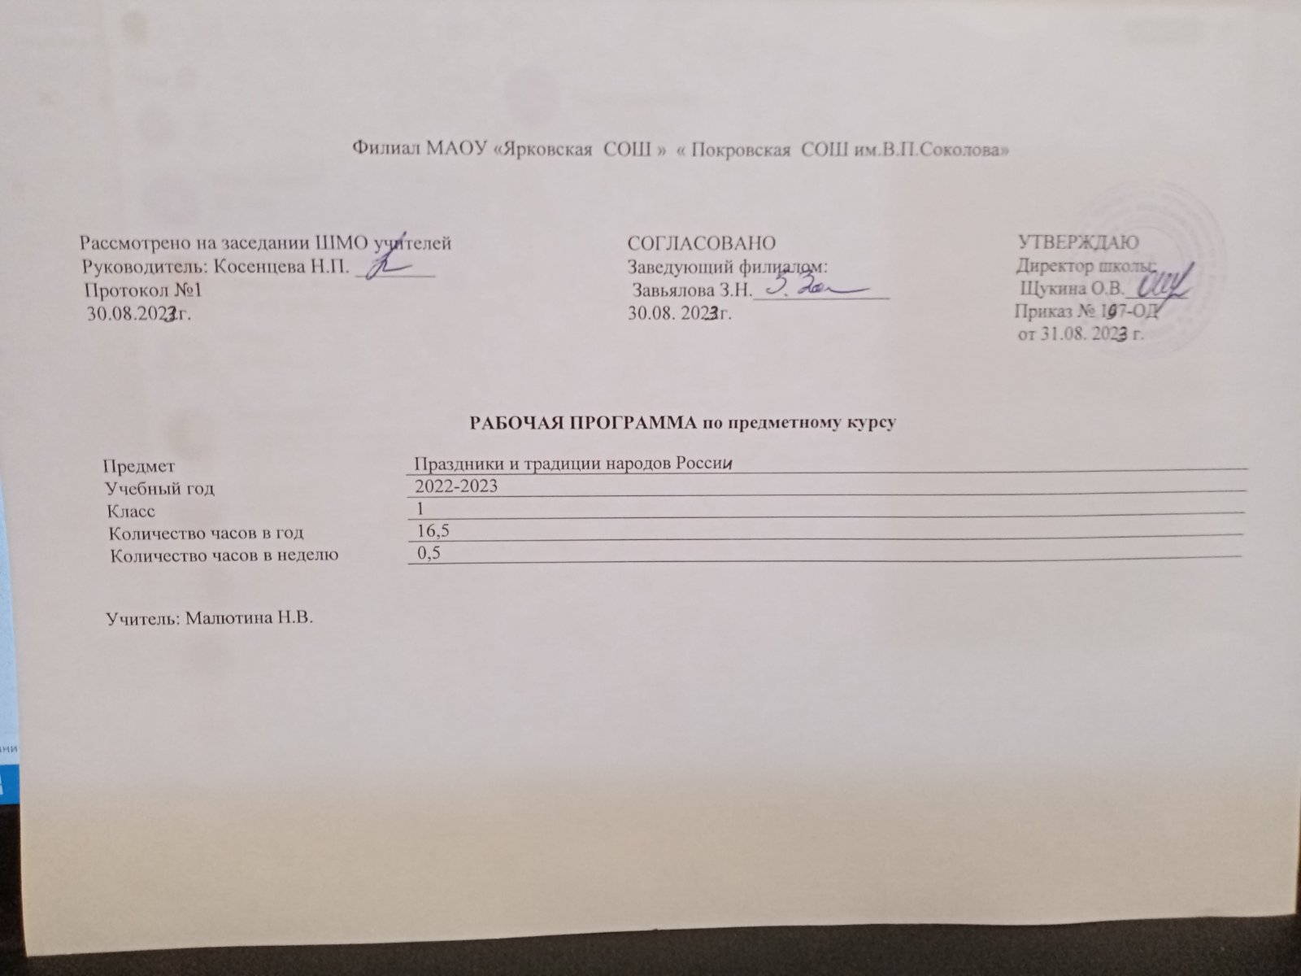

Пояснительная записка
1.Планируемые результаты освоения курса:
- приобретение школьником социальных знаний, понимания социальной реальности и повседневной жизни;
- о русских народных играх и играх народов, населяющих Россию;
-о правилах конструктивной групповой работы;
- об основах разработки проектов и организации коллективной творческой деятельности;
- о способах самостоятельного поиска, нахождения и обработки информации.
– формирование позитивного отношения школьника к базовым ценностям нашего общества и у социальной реальности в целом.
В результате реализации программы у обучающихся будут сформированы УУД.
Личностные результаты.
У обучающихся будут сформированы:
-этические чувства на основе знакомства с культурой русского народа, уважительное отношение к культуре других народов;
-умение выделять в потоке информации необходимый материал по заданной теме;
- умение активно включаться в общение и взаимодействие со сверстниками на принципах уважения и доброжелательности, взаимопомощи и сопереживания;
-осмысление мотивов своих действий при выполнении заданий с жизненными ситуациями в соответствии с традициями российского народа;
- умение проявлять дисциплинированность, трудолюбие и упорство в достижении поставленных целей;
- умение оказывать бескорыстную помощь своим сверстникам, находить с ними общий язык и общие интересы.
Метапредметными результатами изучения курса является формирование следующих универсальных учебных действий (УУД)
Регулятивные УУД:
Обучающийся научится:
- организовывать собственную деятельность, выбирать и использовать средства для достижения её целей;
- осуществлять контроль, коррекцию и оценку результатов своей деятельности.
Познавательные УУД:
Обучающийся научиться:
- проводить сравнение и классификацию объектов;
- понимать и применять полученную информацию при выполнении заданий;
- проявлять индивидуальные творческие способности.
Коммуникативные УУД:
-умение активно включаться в коллективную деятельность, взаимодействовать со сверстниками в достижении целей;
-умение доносить информацию в доступной, эмоционально - яркой форме в процессе общения и взаимодействия со сверстниками и взрослыми людьми.
Предметные результаты:- формирование представлений о традициях, праздниках, ремеслах народов, населяющих Россию;
- овладение умениями организовывать свою жизнь по правилам, заложенным традициями российского народа.
2. Содержание программы

Старинный русский быт
Одежда. Традиционный костюм, обувь крестьян и бояр
Функциональный характер одежды в старину. Удобство, свобода в движении. Рубашка, сарафан — у женщин. Роль орнамента-оберега (вышивка). Солнце, дерево, вода, конь — источники жизни, символы добра и счастья. Особое значение пояса (кушака).
Головные уборы девушек и женщин, украшения. Рубаха, порты, брюкши, кафтаны, зипуны, тулупы и армяки — у крестьян (мужская одежда). Лапти, баретки, онучи, поршни — крестьянская обувь. Расшитые золотом кафтаны, сапоги из сафьяна, горлатные шапки —
у бояр. Летники, душегреи на меху, шубы, крытые парчой, шёлком у боярынь
и боярышень.
Жилище. Русская изба и боярские хоромы. Палаты. Терем
Русская изба (клеть, сени — холодное помещение, тёплая изба); хозяйственный двор, постройки (подклет, амбар, хлев, погреб, баня). Элементы избы. Особая роль печки. Курная изба. Освещение. Крестьянская утварь, мебель, сделанная своими руками. Красный угол. Иконы. Боярские палаты. Терема, украшенные резьбой по дереву. Свет ёлки.
Крытые галереи для прогулок боярынь и боярышень.
Традиционная русская кухня. Пища. Продукты питания
Хлеб — главный продукт питания, «дар Божий». Пословицы и поговорки о хлебе.
Мясные и постные кушанья. Щи, похлёбки. Овощи. Грибы. Каши. Кисели. Блины («млины» — от глагола «молоть» (зерно)). Пироги. Мёд. Пиво. Взвары. Пастелы из ягод и яблок. Варенья. Соленья.
Семейные праздники. Игры и забавы детей. Семейные обряды. Именины
Быт крестьянской и городской семьи. Замкнутая жизнь женщин в городе. Распорядок дня. Игры в шахматы, шашки. Слушание сказок (роль сказителя, «бахаря»). Глиняные и деревянные игрушки. Катание зимой на санях, запряжённых лошадьми. Девичьи посиделки. Катание с ледяных гор. Коньки. Лыжи. Летние забавы: качели; ярмарочные карусели.
Учёба. Школа
Обучение грамоте (мальчиков) и рукоделию (девочек). Письменные принадлежности (перница — футляр для гусиных перьев); чернила (из отвара ягод черники, кожуры каштана, скорлупы орехов, желудей дуба). Чернильница и песочница. Береста и бумага.
Школы при церквях и монастырях. Учебные предметы (письмо, чтение, счёт, красноречие (дикция)). Учебные книги («Букварь», «Часослов», «Псалтырь»). Учитель-мастер.
Новый русский быт (со времён Петра I)
Простой народ и дворяне. Обычаи, привычки. Одежда, быт
Запрещение царскими указами носить старинную русскую одежду. «Заморское» (европейское) платье: сюртуки, камзолы, панталоны. Принудительное бритьё бород.
Петровские ассамблеи. Наряды дам. Шёлк, бархат. Кринолины, фижмы. Корсаж. Корсет. Украшения. Сложные высокие причёски дам. Атрибуты придворных: лорнеты, веера. Нарядные туфли на высоких красных каблуках. Косметика дам XVIII века. Наряды девушек и дам XIX века. Пелерины из бархата и меха; лёгкие, летящие платья. Шляпы, перчатки. Причёски с локонами. Одежда дворян-мужчин: узкий кафтан, короткие панталоны, шёлко-
вые чулки, туфли с бриллиантовыми пряжками. Фраки, жилеты, брюки-панталоны; рубашки с жабо, кружевными манжетами; шляпы с бриллиантами; перчатки; цилиндры; трости; карманные часы, лорнеты. Одежда купчих, мещанок, крестьянок: широкие сарафаны, яркие юбки, рубахи, кофты, шали. Кокошники, платки, «бабьи кички» (особые
головные уборы замужних женщин). Мужчины и мальчики из крестьянских и мещанских семей носили старинные кафтаны, рубахи, порты и сапоги. Русские пословицы и поговорки об одежде.
Усадьба. Дворянские особняки
Дворцы Петербурга. Особняки дворян. Архитектура: колонны, купол, фронтон.
Вестибюль особняка. Гостиная, диванная, детская, спальня, кабинет;
столовая; зал для танцев. Интерьер. Анфилада комнат. Бильярдная. Библиотека. Зимние сады. Буфетная. Атрибуты и аксессуары барского дома. Парадный зал. Лепнина, паркет с инкрустацией. Убранство спален господ. Антресоли; гардеробные. Комнаты для при-
слуги. Камины. Изразцовые печи. Освещение. Светильники из бронзы. Музыкальные инструменты. Картинные галереи. Домашний театр.
Быт дворянской семьи. Балы и праздники. Литературно-музыкальные салоны
Атмосфера дворянского дома. Светский этикет. Любовь к искусствам и наукам, которую воспитывали с детства. Обучение нескольким иностранным языкам, русской словесности, рисованию, пению, музыке, математике, биологии. Танцмейстеры и фехтовальщики. Гувернантки и гувернёры. Особая роль православных книг в воспитании детей. Огромное
внимание уделялось танцам, верховой езде, фехтованию, плаванию. Домашние спектакли, в которых принимали участие дети. Повседневная жизнь дворянина в столице и усадьбе. Мода на лечение минеральными водами, посещение популярных докторов; прогулки
в парках и садах (Летний сад в Петербурге). Ледяные горки, катки; катания на санях зимой. Деревянные горки, качели, карусели — летом. Демонстрация модных нарядов у дворян. Визиты. Переписка. Альбомы со стихами и пожеланиями. Традиционные званые обеды. Строгое соблюдение этикета. Балы и праздники. Посещение театров. Праздничные столы. Яства. Деликатесы. Детские балы. Маскарады. Домашние театры. Особая роль литературно-музыкальных салонов. Хозяйка и хозяин салона. Обсуждение политических новостей, произведений искусства. Знакомство с деятелями культуры и искусства.
Институты благородных девиц. Привилегированные учебные заведения. Кадетские корпуса для мальчиков. Юнкерские училища: подготовка высших офицерских кадров. Программа обучения включала: Закон Божий, русский, французский, немецкий, английский языки, словесность, математику, историю, физику, географию, чистописание, артиллерию, тактику, военную топографию, а также стрельбу, верховую езду, гимнастику, плавание, фехтование, танцы, музыку, пение, строевую подготовку. Учебный театр для воспитанников. Строгий распорядок дня. Занятие в классах и в библиотеке училища. Летние военные лагеря.
Пансионы и гимназии. Изучение в мужских пансионах основ наук, а в женских — обучение танцам, музыке, хорошим манерам, иностранным языкам, рукоделию, пению, умению общаться, гимнастике. Смольный институт благородных девиц. Девять лет обучения, три
ступени по три года. Жизнь и обучение в стенах института. Очень стро-
гий распорядок дня.
Русские народные праздники
Зимушка-зима. Новый год. Рождество. Святки. Крещение.
Будни и праздники на Руси
Праздники — время отдыха, веселья, радости, дружеского общения. Древние праздники, пришедшие к нам от восточных славян, связанные с земледелием, народным календарём. Праздники были направлены на укрепление здоровья и благополучия людей.
Сочетание языческих и христианских праздников. Общие и семейные праздники. Обычаи и обряды в проведении праздников. Роль традиций. Канун Нового года. Васильев вечер. Современный новогодний праздник.
Святки — весёлое время года; песни во славу Христа; колядование; гадание. Ряженье, ряженые — древний обычай Святок. Рождественский Сочельник. Рождество Христово. Рождественские колядки. Ёлка — символ «райского дерева». Традиционные кушанья: кутья, увар (или взвар), кисель, пироги. Крещение Господне (Благовещение). Освещение воды. Праздничный крещенский стол.
Весна-веснянка. Масленица. Великий пост. Пасха
Масленица — весенний праздник проводов зимы. В славянском народном календаре Масленица разделяла два главных периода года — зиму и весну. Традиция печь блины (в XV веке название было «млины», от глагола «молоть», молоть зерно). Масленица — особый народный праздник, существовавший у славян с языческих времён; он был приурочен к весеннему равноденствию. Традиции сытной, «богатой» еды на Масленицу. Масленичные обряды: поминовение умерших предков; гостевание; развлечения (катание на лошадях, катание с ледяных горок, качели, строительство и «взятие» снежных городков, устройство балаганов); проводы Масленицы (символическое сжигание чучела «зимы»); ряженье, игры.
Прощёное воскресенье и Чистый понедельник. Великий пост — время строгого воздержания, молитвы, покаяния. Вербное воскресенье. Освящение в церкви вербы (верба — символ здоровья, силы, красоты как первое цветущее весеннее дерево).
Пасха — главный христианский праздник, Воскресение Иисуса Христа. Традиции празднования Пасхи на Руси: крашение яиц, изготовление сырной пасхи, куличей, раздача верующим просфор и общего хлеба — Ѓртоса. Пасхальные торжества. Крестный ход. Христосование. Красна горка — закликание весны рано утром с вершины холма, горки.
Лето красное. Егорьев день. Троица. Духов день. Иван Купала.
Петров день. Ильин день
Егорьев день — 6 мая. Праздник в честь одного из самых почитаемых святых, покровителя Москвы и Русского государства Георгия Победоносца (отважный воин, покровитель домашних животных и пастухов). «Георгий отмыкает землю», «выпускает на свет белый росу», говорили в народе. День начала посевных работ. День Святой Троицы («Зелёные Святки»): разделение зимы и лета. Духов день — именины Земли, поилицы и кормилицы. Украшение православных храмов свежей летней зеленью, ветками берёзы, лентами.
Отмечается на 49-й день после Пасхи. Хороводы, гулянье вокруг берёзки. Троицкие гадания девушек (бросание венков в реку). Завивание берёзки. Кумление девушек. Иван Купала — главный летний праздник народного календаря. День летнего солнцестояния. Собирание целебных трав, очищение огнём и водой. Иван-да-марья — праздничный цветок Купалы. Возжигание костров в купальскую ночь. Отмечается 7 июля. День Петра и Павла — 12 июля. Праздник в честь святых апостолов, учеников Христа (его называют ещё Петры и Павлы, Петровки). В народе говорили: «Пётр, Павел час убавил», «Илья-пророк два часа уволок». Считают, что святой апостол Пётр хранит ключи от Царства Небесного. Петру в народе поклонялись как покровителю засеянных полей и рыболовства. До Петрова дня крестьяне обязательно соблюдали пост. Сам праздник отмечался радостно: гуляли, пировали, качались на качелях. Петров день открывал вторую половину лета: «Как придёт Петро, так и будет тепло». С этого дня разрешалось собирать землянику и другие лесные ягоды. После Петрова дня заканчивались девичьи гуляния. Ильин день отмечается 2 августа. Он разграничивает лето и осень: «На Илью до обеда — лето, после обеда — осень», «С Ильина дня на деревьях лист желтеет», «С Ильина дня ночь длинна», «Муха до Ильина дня кусается, а после — запасается». У древних славян громом, молнией и дождём распоряжался бог Перун — громовержец, главный бог. В народном сознании соединились святой Илия и Перун — Илья-громовержец. Его очень почитали на Руси, надеялись на его защиту от засухи, считали могучим, огненным; он бывал и сердитым, наказывал виновных, но был справедливым, покровителем урожая. В деревнях начиналась жатва, уборка хлебов. В Ильин день
в крестьянские семьи вновь приходило благополучие, пополнялись запасы хлеба, зерна. Илью называли воеводой небесных сил. Илья-пророк — громобой. Чтобы задобрить Илью-пророка, люди в этот день не работали, боялись, что «гром убьёт», если работать в праздник. После Ильина дня запрещалось купаться в реках и озёрах, вода становилась очень холодной: «Олень в воду лапу окунул». Часто к Ильину дню на крестьянских столах появлялся первый пирог из муки нового урожая.
Осень золотая. Спасы. Успение. Покров
Три Спаса: Медовый, Яблочный, Ореховый (14, 19 и 29 августа). Подготовка к зимним сельскохозяйственным работам, заготовка ягод, грибов, орехов, яблок, мёда впрок. Христианские легенды о Спасах (Спас на воде; Преображение; день Нерукотворного образа).
Успение Богородицы (Первые Осенины — 28 августа). Спожинки — окончание жатвы.
Покров Богородицы (14 октября) — первый снег на Руси. Разделение осени и зимы. Девичьи гадания. Окончание работ по найму. Начало зимних посиделок.

3.Календарно-тематическое планирование
№  п/п | Дата | Тема | Кол-во  часов | Характеристика деятельности учащихся
1 |  | Старинный русский быт  Одежда. Традиционный костюм. Обувь крестьян и бояр. Одежда жителей Смоленской области. | 1 ч. | Универсальные учебные действия:  —познакомить с особенностями крестьянской одежды;  —сравнить одежду бояр и традиционную крестьянскую одежду;  —ознакомить с элементами старинного русского костюма, его функциональным характером.  --познакомить с одеждой жителей Смоленской области
2 |  | Жилище. Русская изба и боярские хоромы. Палаты. Терем. Жилище смолян. | 1 ч. | Универсальные учебные действия:  —продемонстрировать устройство крестьянской избы (печь; полати; лавки; клеть; сени; крестьянский двор; хозяйственные постройки);  —показать особенности боярских хором, сравнить с крестьянкой избой.
3  4  5 |  | Осень золотая. Спасы. Успение. Покров | 3 ч. | Универсальные учебные действия:  —сравнить Медовый, Яблочный, Ореховый Спасы;  —нарисовать картинку на тему осенней ярмарки;  —показать сценку с куклами «Петрушка на ярмарке».
6 |  | Традиционная русская кухня. Пища. Продукты питания | 1 ч. | Универсальные учебные действия:  —оценить достоинства традиционной русской кухни;  —уметь приготовить несколько простейших блюд (каша; «взвар» —  компот).
7 |  | Семейные праздники. Игры и забавы детей. Семейные об-  ряды. Именины | 2 ч. | Универсальные учебные действия:  —разучить несколько наиболее известных игр (горелки, жмурки,  прятки, лапта).
9 |  | Учеба. Школа | 1 ч. | Универсальные учебные действия:  —сравнить учебу детей в старину с современной школой;  —букварь — «Азбуковник» и современные учебные книги.
10 |  | Новый русский быт  (со времён Петра I)  Одежда, быт. Простой народ и дворяне. Обычаи, привычки | 1 ч. | Универсальные учебные действия:  —сравнить старинную одежду и новую, введённую указами  Петра I,  проанализировать их различия.
11 |  | Усадьба. Дворянские особняки | 1 ч. | Универсальные учебные действия:  —показать изысканную красоту парков и садов, особняков и дворцов  (Москва, Петербург; провинция).
12 |  | Быт дворянской семьи. Балы и праздники. Литературно-музыкальные салоны | 1 ч. | Универсальные учебные действия:  —разучить несколько элементов старинного танца (менуэт, поло-  нез и т. д.);  —прочитать несколько стихотворений А.С. Пушкина, М.Ю. Лермонтова.
13  14 |  | Обучение детей. Пансионы. Лицеи. Кадетские корпуса | 1 ч. | Универсальные учебные действия:  —проанализировать учёбу дворянских детей, их распорядок дня и отдых.
15  16  17 |  | Русские народные праздники  Зимушка-зима. Новый год. Рождество. Святки. Крещение | 3 ч. | Универсальные учебные действия:  —разучить некоторые колядки, рождественские и новогодние  стихи;  —познакомить с пословицами и поговорками о праздниках;  —изготовить маски и костюмы для новогоднего карнавала.

